FOBI 2026｜10篇重點人物與品牌圖文稿（更新版）
FOBI 2026｜人物、品牌與活動影像。

01｜站上舞台，也讓故事被看見：醫見傳媒CEO毛彩又的人物側寫
2025全球城市美業形象大使臺灣賽區亞軍，與媒體經營者身分交會，延續FOBI 2026的台灣記憶。
人物側寫｜正文925個中文字

藍色禮服中央，是這次故事的主角
活動方提供的照片裡，毛彩又身穿藍色禮服，站在三人合影的中央。這個人物位置與姓名已由活動方確認，讓報導得以從一張具體的活動照片，走近醫見傳媒CEO的另一個面向。她既是媒體經營者，也有站上美業形象大使舞台的經歷；兩種身分，在本屆世界美顏小姐的交流中形成了值得閱讀的交會。

亞軍紀錄，有清楚的賽事名稱與年份
全球城市小姐組織2025年的公開賽後紀錄，列毛彩又為全球城市美業形象大使臺灣賽區第二名。這項成績與FOBI 2026屬不同賽事，不能混寫為本屆選美名次，卻能為她的人物背景提供明確脈絡。活動方確認的醫見傳媒CEO職務，則呈現她在企業經營上的角色，兩者各有自己的內容與分量。

從參與者到內容工作者，關心的都是人
參賽與媒體工作有一個共同課題：如何讓別人理解一個人的特色。舞台以儀態、服裝與表達呈現，報導則透過經歷、觀點與影像建立認識。把這兩種工作放在同一個人物脈絡裡，可以看見女性的角色不必只有一面；美業舞台的經驗與媒體經營，也能共同打開對女性影響力更寬廣的討論。

醫見傳媒的工作，發生在燈光落幕之後
FOBI本屆結案內容，將企業、人物與賽事分篇整理，再以共同網站保存來源與影像。對媒體企業而言，這樣的工作不只在發布當下，也在日後讀者是否還能找到事件、辨認照片與理解合作關係。毛彩又作為CEO被介紹，讓這段支持紀錄有了經營者的面向；具體工作分工則仍依正式專案資料說明。

品牌與人物，不必搶走彼此的聲音
一篇有內容的企業報導，可以介紹產品與經營背景，也應讓人物保有自己的主體。對國際佳麗而言，風采來自各自的文化與準備；對支持企業而言，參與關係需要具體而清楚。醫見傳媒這次的內容方向，適合在兩者之間建立連結，讓讀者由舞台認識人，再由人與品牌理解台灣的多元專業。

國際合作，先讓台灣的故事容易被理解
海外讀者認識一家公司，往往需要名稱、背景、服務與聯絡方式逐步銜接。以人物專題、真實照片與可查來源整理活動，可以成為第一次介紹。從經營觀察而言，這也是媒體延續國際交流的方向：把不同文化看見的台灣說清楚，再由正式對話發展後續合作，而不以一次報導代替實際商業成果。

讓每張合影，保留當時的相遇
本篇採用活動方提供的三張不同合影，呈現晚禮服、現場交流與參與者相聚的氣氛，並在圖說交代可確認的資訊。未具名人士不被加入職稱，畫作或產品也不被推定為某種交易或推薦。照片因此既能承接人物故事，也保有原有場景，讓讀者看到一段真實的台灣活動記憶。

舞台之外，還有可以持續展開的角色
毛彩又的故事，讓美業大使亞軍與媒體CEO兩個身分同時被看見。這份人物側寫依活動方資料、公開賽事紀錄與實際影像整理，不代擬未提供的問答。當後續有本人訪談與新的合作經驗，內容仍可繼續深化；此刻先留下的，是一位女性在舞台與企業之間的多面向背景，以及她所參與的國際活動故事。

配圖與來源
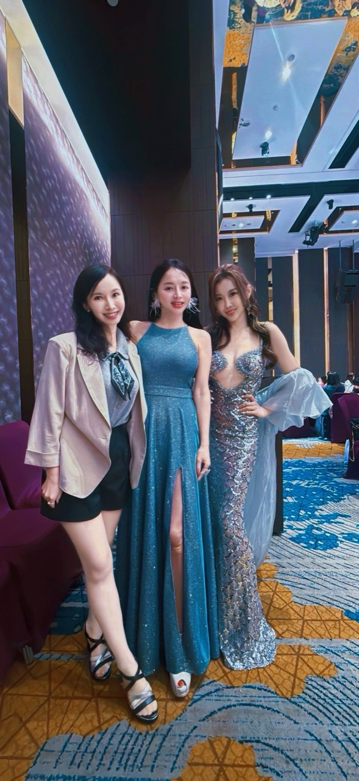
醫見傳媒CEO毛彩又（中）。圖／活動方提供；人物位置與姓名由活動方確認。
圖片來源：https://fobi.self.com.tw/Fobi/records#provided-f96dfd897cf6

藍色與銀色晚禮服的活動合影。圖／活動方提供。
圖片來源：https://fobi.self.com.tw/Fobi/records#provided-d036969f89dc
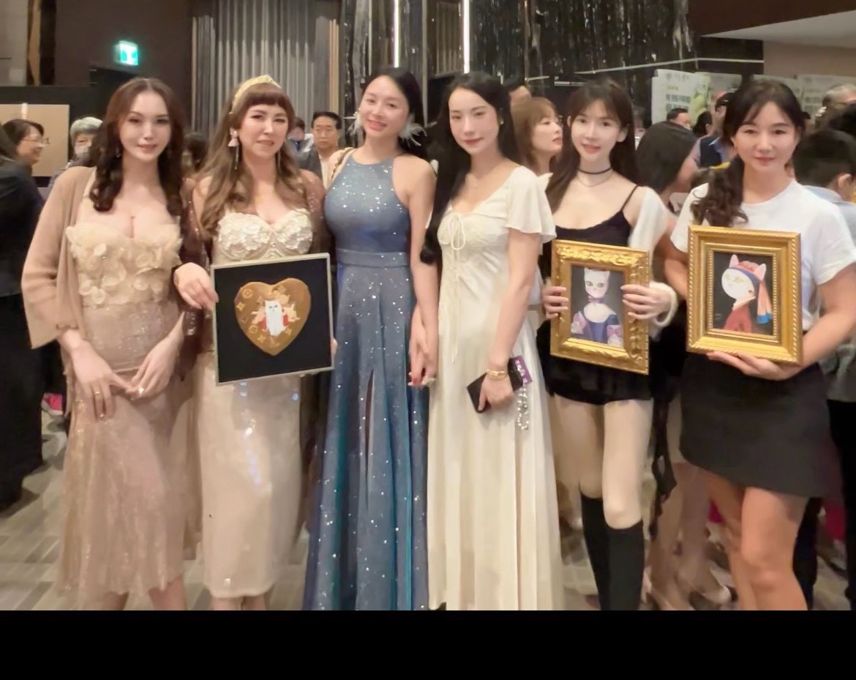
出席者與畫作的現場合影。圖／活動方提供，未另辨認其他人物及授贈關係。
圖片來源：https://fobi.self.com.tw/Fobi/records#provided-9f5fc19a9358

資料來源
FOBI活動窗口｜合作與支持名單｜https://fobi.self.com.tw/Fobi#partners
Wow!NEWS｜2026總決賽報導與實拍｜https://www.wownews.tw/2026/10/2026_01664561917.html
醫見傳媒／己美SELF｜品牌資訊入口｜https://www.self.com.tw/
活動方提供｜毛彩又執行長職稱及本屆合作資料｜https://fobi.self.com.tw/Fobi#partners
全球城市小姐組織｜2025美業形象大使臺灣賽區亞軍毛彩又公開紀錄｜https://www.missglobalcity.org/news20250909.htm
FOBI 2026｜活動紀錄、實拍與品牌圖來源索引｜https://fobi.self.com.tw/Fobi/records

02｜從一次診療想到一段健康旅程：宸曜創辦人陳湧仁的事業側寫
從創辦人的臨床背景、品牌故事到既有海外交流，讓世界認識台灣健康服務。
創辦人事業側寫｜正文795個中文字

把時間拉長，看見服務的連續性
醫療服務若只以一次接觸理解，容易忽略人們長期需要的溝通與照護。宸曜國際醫療體系創辦人陳湧仁博士的公開品牌介紹，提供了另一個時間尺度。本篇由他的專業背景與既有海外交流出發，閱讀健康服務如何被整理成連續的流程，也讓本屆選美支持成為國際讀者認識台灣專業的入口。

陳湧仁的專業與創辦背景
宸曜官方品牌資料介紹，陳湧仁醫學博士為體系創辦人，將臨床經驗與健康管理方向結合。公開訪談亦呈現其神經外科及跨領域醫療背景。對創業者而言，由個別專業走向團隊服務，需要讓醫師、管理與使用者能互相理解；對讀者而言，認識經營者的專業路徑，也有助掌握品牌關注的議題與服務定位。

從評估走向持續管理
依官網介紹，宸曜關注專業評估、健康資料與長期管理的銜接，並以不同醫學領域的團隊合作組成服務。這些內容屬於體系的公開業務說明，不代表每一項服務適合每個人。品牌參與國際活動時，可以先讓觀眾理解照護流程與正式諮詢入口；個別檢測、處置或療程，仍須由合格醫事人員依需要評估。

已公開的海外交流紀錄
宸曜官網2025年7月的文章記錄參與越南醫療生技與醫美考察交流；2026年3月的發展介紹，則談到日本及紐西蘭等不同合作脈絡。這些資料顯示品牌已有對外交流方向，但各案階段與範圍仍應分別查閱。

以人為本的品牌發展方向
在公開品牌說明中，陳湧仁重視以人為本的照護與可持續的健康服務。這項願景放到國際合作，重點是理解在地需求、建立可溝通的流程，並讓專業責任清楚。從企業經營角度看，真正能被不同市場理解的，不只有技術名詞，也包括如何說明資訊、如何回應問題，以及如何讓服務關係保持連續。

自信與健康識讀的相遇
FOBI佳麗透過舞台、文化與自我介紹展現各自特色，提醒觀眾美有不同面貌。以賽事照片搭配宸曜人物與服務資料，是為了呈現國際交流的共同背景，不表示佳麗接受該體系診療、成為個案或為特定效果背書。讓健康與美的對話保留個人選擇，也有助品牌與參與者建立更成熟的公共溝通。

把台灣經驗帶進雙向交流
國際化不只是把同一套服務帶往另一個地方，也包含理解在地制度與不同人的需要。宸曜已公開的交流資料，為讀者提供可以查閱的具體背景；FOBI則留下不同產業相遇的記憶。當兩條線各有來源，創辦人故事便能由個人專業延伸到團隊、流程與合作，而不需要依靠沒有紀錄的現場談話來填滿。

配圖與來源

陳湧仁醫師公開專業形象照。來源：深禾醫學官網；非FOBI現場照。
圖片來源：https://www.shhealthy.com/38364260442510520497.html
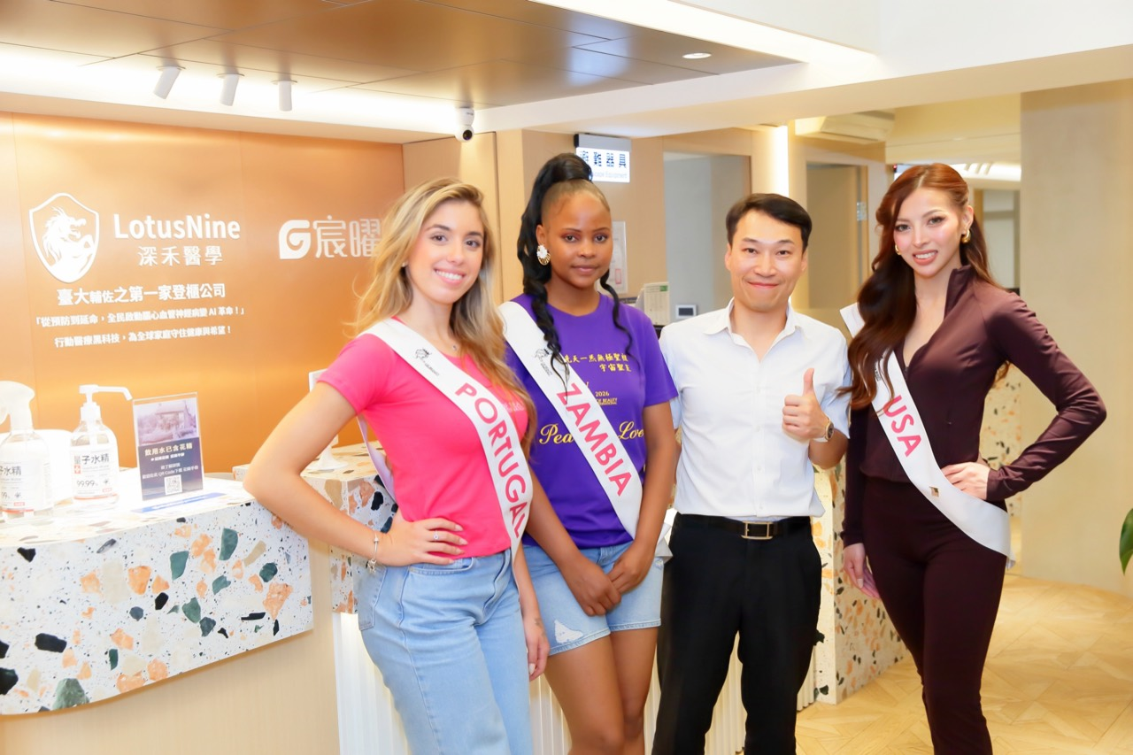
品牌交流合影，背景可見宸曜相關標示。圖／活動方提供，未另指認未具名人士。
圖片來源：https://fobi.self.com.tw/Fobi/records#provided-404c32399970
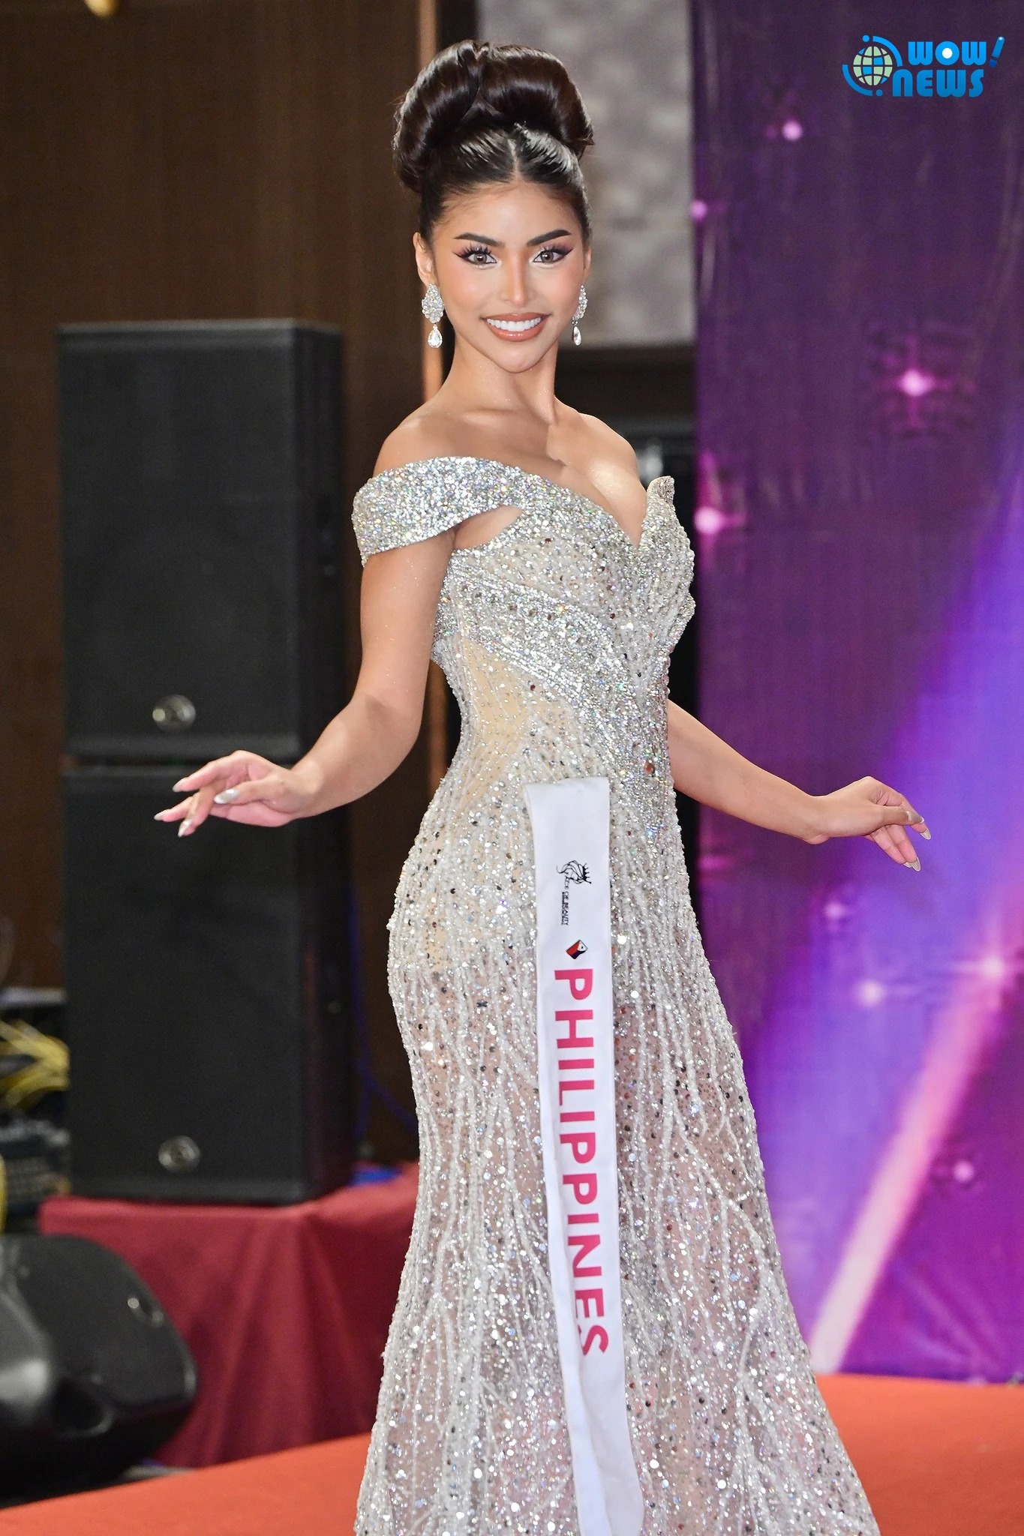
2026-10-30總決賽活動資料照。圖／黃忠正・Wow!NEWS。
圖片來源：https://www.wownews.tw/2026/10/2026_01664561917.html

資料來源
FOBI活動窗口｜合作與支持名單｜https://fobi.self.com.tw/Fobi#partners
Wow!NEWS｜2026總決賽報導與實拍｜https://www.wownews.tw/2026/10/2026_01664561917.html
宸曜｜品牌故事｜https://www.global-gclinic.com/story/
宸曜｜2025年越南交流紀錄｜https://www.global-gclinic.com/news/news-5/
宸曜｜2026年國際發展介紹｜https://www.global-gclinic.com/news/smart-healthcare-with-a-human-touch/
needs RADIO｜陳湧仁專訪背景｜https://needsradio.org.tw/joomla2/index.php/needs/2022-03-09-05-09-56/8040-2025-10-20-18-00.html
FOBI 2026｜活動紀錄、實拍與品牌圖來源索引｜https://fobi.self.com.tw/Fobi/records

03｜把前後端的需求接起來：唯美平台林弘修的整合服務思考
以720度整合服務的公開理念，閱讀企業、內容與使用者體驗如何形成合作關係。
平台經營人物誌｜正文799個中文字

品牌與使用者之間
企業希望被理解，使用者希望得到清楚回應，兩者並不總在同一個地方相遇。唯美平台林弘修的公開整合服務理念，正提供閱讀這個問題的角度。本篇從經營者如何看待完整流程出發，讓FOBI的合作紀錄不只是一次曝光，也成為理解台灣平台企業如何串接內容、社群與服務的案例。

林弘修的公開經營背景
商工公開資料列林弘修為唯美平台代表人；企業介紹頁亦以執行長身分說明其整合服務理念。他曾以社群經營者的角色參與產業論壇，關注品牌端與使用者端如何產生有效連結。

把720度概念轉成可理解的服務
公開介紹將唯美平台的服務涵蓋到品牌內容、社群互動、數位資訊與客戶關係等面向，並以720度作為整合概念。對一般讀者而言，可以理解為讓企業端的資訊，與使用者從認識到後續提問的流程互相銜接。平台的服務價值，因而不只在建立一個網頁，也在於資料是否一致、入口是否清楚，以及問題能否被妥善回應。

一致的流程，累積品牌信任
依林弘修既往公開分享，品牌規劃與客戶體驗應被一併考慮。放在國際活動，這意味著照片、文案與合作連結需要說同一個故事；企業自我介紹也應方便不同文化的讀者閱讀。

讓海外讀者找得到台灣品牌
選美活動提供鮮明的文化與人物內容，數位平台則能讓這些內容在活動後繼續存在。對海外讀者而言，有日期、人物、品牌背景及來源的專題，較能回答這家公司與台灣有什麼關係。唯美平台參與本屆的紀錄，可作為跨域溝通起點；新增語言、服務市場與合作模式，仍須依實際需求與正式規劃落實。

內容合作也需要尊重人物
本屆參賽者以不同國家與文化經驗站上舞台，展現個人表達與準備成果。企業內容若能尊重姓名、影像與原意，便能讓品牌合作與人物故事相互支持。

從入口到後續服務
平台服務常被看成一個畫面，實際上還包含資訊更新、內容審閱與問題回覆。把這些不容易出現在宣傳圖裡的工作說清楚，才能讓企業和使用者都理解服務範圍。這也是林弘修整合思考可以延伸的經營課題：讓前端介紹與後續流程保持一致，讓品牌被記住的原因，不只是一時的視覺印象。

被理解，才有下一步
一份專題若能讓讀者看見品牌背景，又找到正式聯絡方式，國際曝光才有機會延續。唯美平台這次的故事，是把不同角色的需要放回同一段流程之中，再以可查的內容承接關注。後續合作要如何落實，仍依各案確認；而清楚、一致、尊重人物的品牌介紹，可以先成為下一次對話的共同基礎。

配圖與來源
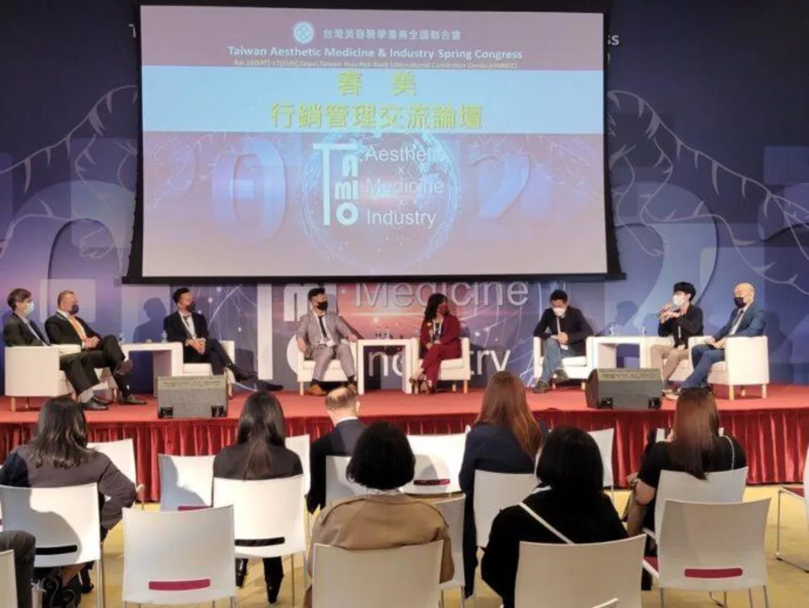
林弘修（右一）參與既往春美行銷管理交流論壇。圖／圓智創意提供，民生頭條報導、Yahoo刊載。
圖片來源：https://tw.news.yahoo.com/疫情升溫美的產業仍熱度不減-知名討論版服務再升級-071249037.html
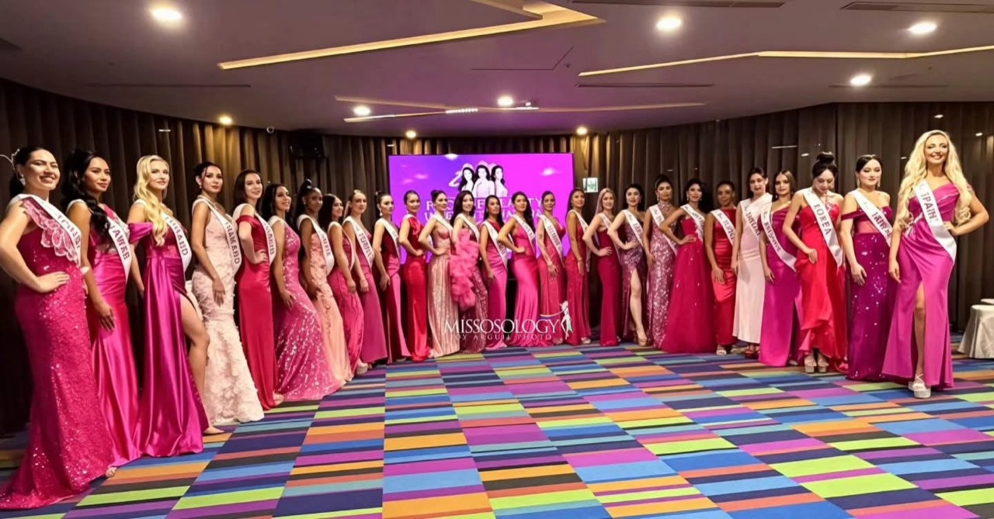
不同國家佳麗身著禮服合影。圖／活動方提供，原圖保留Missosology標示。
圖片來源：https://fobi.self.com.tw/Fobi/records#provided-d3b4c80db39a
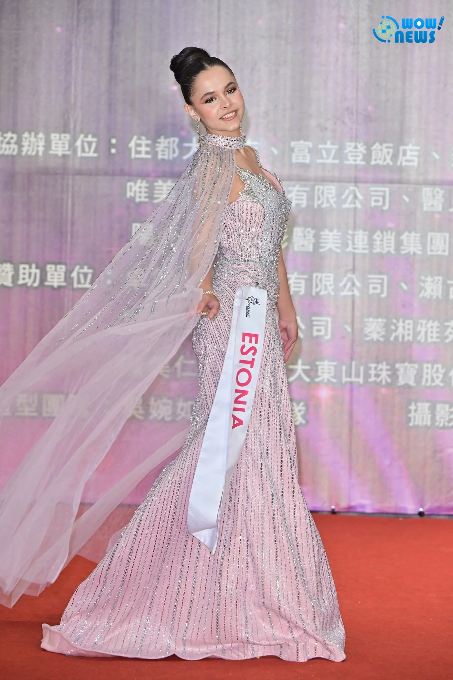
2026-10-30總決賽活動資料照。圖／黃忠正・Wow!NEWS。
圖片來源：https://www.wownews.tw/2026/10/2026_01664561917.html

資料來源
FOBI活動窗口｜合作與支持名單｜https://fobi.self.com.tw/Fobi#partners
Wow!NEWS｜2026總決賽報導與實拍｜https://www.wownews.tw/2026/10/2026_01664561917.html
唯美平台｜企業與整合服務理念｜https://bevenus.com/sample-page/
經濟部｜唯美平台公司登記｜https://findbiz.nat.gov.tw/fts/company/83515617
民生頭條／Yahoo｜林弘修公開訪談與照片｜https://tw.news.yahoo.com/疫情升溫美的產業仍熱度不減-知名討論版服務再升級-071249037.html
FOBI 2026｜活動紀錄、實拍與品牌圖來源索引｜https://fobi.self.com.tw/Fobi/records

04｜比一次握手更長的關係：源自資本林弘修的跨域合作視角
從經營者背景、策略資源到品牌故事，閱讀國際活動之外的長期合作視角。
經營者觀察｜正文772個中文字

先理解彼此，再談共同前進
文化活動把不同產業的人帶到同一場合，真正的關係卻往往在第一次相遇之後才開始。源自資本與林弘修的本屆支持紀錄，適合由這個時間尺度閱讀：企業如何理解彼此，資源如何找到合適方向，以及一次國際活動能留下哪些可供日後查閱的內容，而不只是一張短暫的合影。

林弘修與企業的公開連結
另據既往公開報導，他參與醫美社群與品牌整合服務，關注企業如何理解消費者需求。

策略資源平台的服務定位
活動方提供的YOHO Global官網，以Source Capital介紹策略資源平台，內容涉及企業發展、資源規劃及合作評估。這類服務與一般消費商品不同，讀者更需要理解合作目的、決策流程與責任範圍。

由整合經驗閱讀經營方向
從林弘修公開談及的整合服務經驗，可觀察他對品牌規劃與完整服務流程的重視。放在跨域企業合作，這種思維有助討論如何把不同角色的需求串接，而不只追求一次露出。

文化相遇之後的商務步驟
選美賽事可以開啟對話，跨國合作則還需要理解市場、專業資格與在地規則。企業若希望由台灣走向海外，清楚的公司介紹、可查的合作範圍及穩定聯絡窗口，都能降低最初的資訊落差。

參與者帶來的不同生命故事
國際佳麗帶來不同文化與人生經驗，企業支持則使台灣的產業角色有機會進入同一個故事。報導以既往人物資料照與本屆賽事照並列，呈現經營者背景及活動脈絡，兩者不代表同一次拍攝。對品牌而言，理解參與者、尊重文化差異及保存交流內容，都是讓合作關係能長久累積的基礎。

資源整合，先從角色與責任開始
企業發展需要不同資源配合，但每一方能提供什麼、如何作決定、哪些內容可以公開，都應在合作前說明。這類工作不一定有熱鬧的畫面，卻影響關係能否持續。從源自資本的策略資源定位閱讀，本屆活動適合被看成交流入口，而不是財務績效的展示。對海外夥伴而言，清楚的公司資料、評估方式與可聯絡窗口，也較能支持第一次正式對話。當合作從理解需求開始，再逐步確認範圍，文化場合累積的認識才有機會轉成實際而長期的工作。

讓合作有可以追溯的路徑
當公司背景、負責角色與合作範圍保持清楚，未來對話就能少一些資訊落差。源自資本專題以長期關係而非短期成果作為主軸，讓讀者看見台灣企業參與跨域活動的可能方向。文化相遇可以提供開端，正式商務則需要自己的評估與程序；兩者各自被理解，才能讓國際合作保持穩定而具體。

配圖與來源
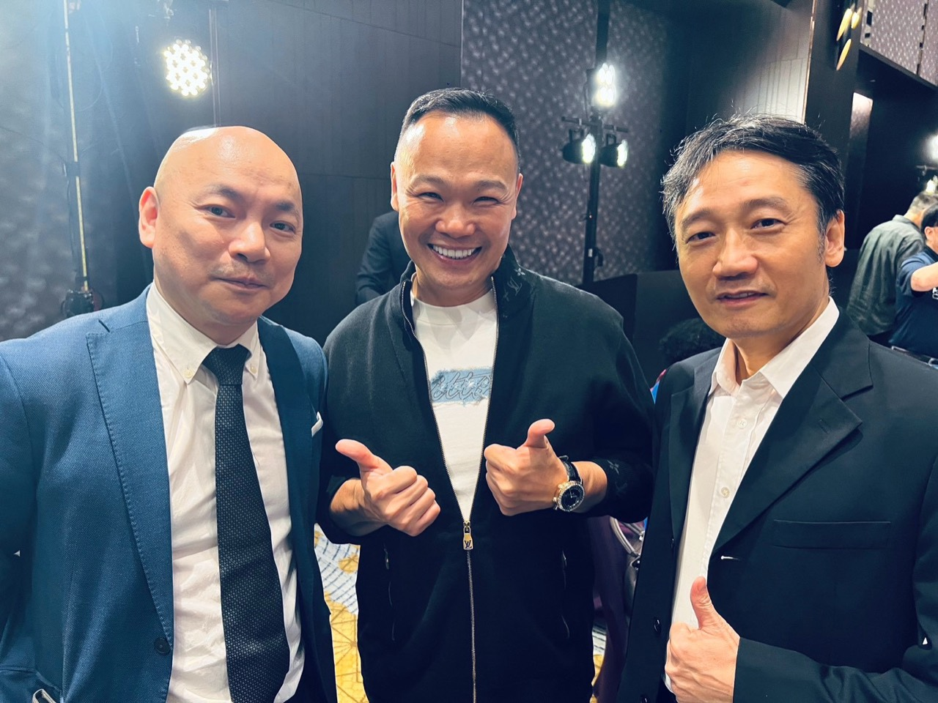
活動出席者交流合影。圖／活動方提供，未逐一確認人物企業職務。
圖片來源：https://fobi.self.com.tw/Fobi/records#provided-189611eed290
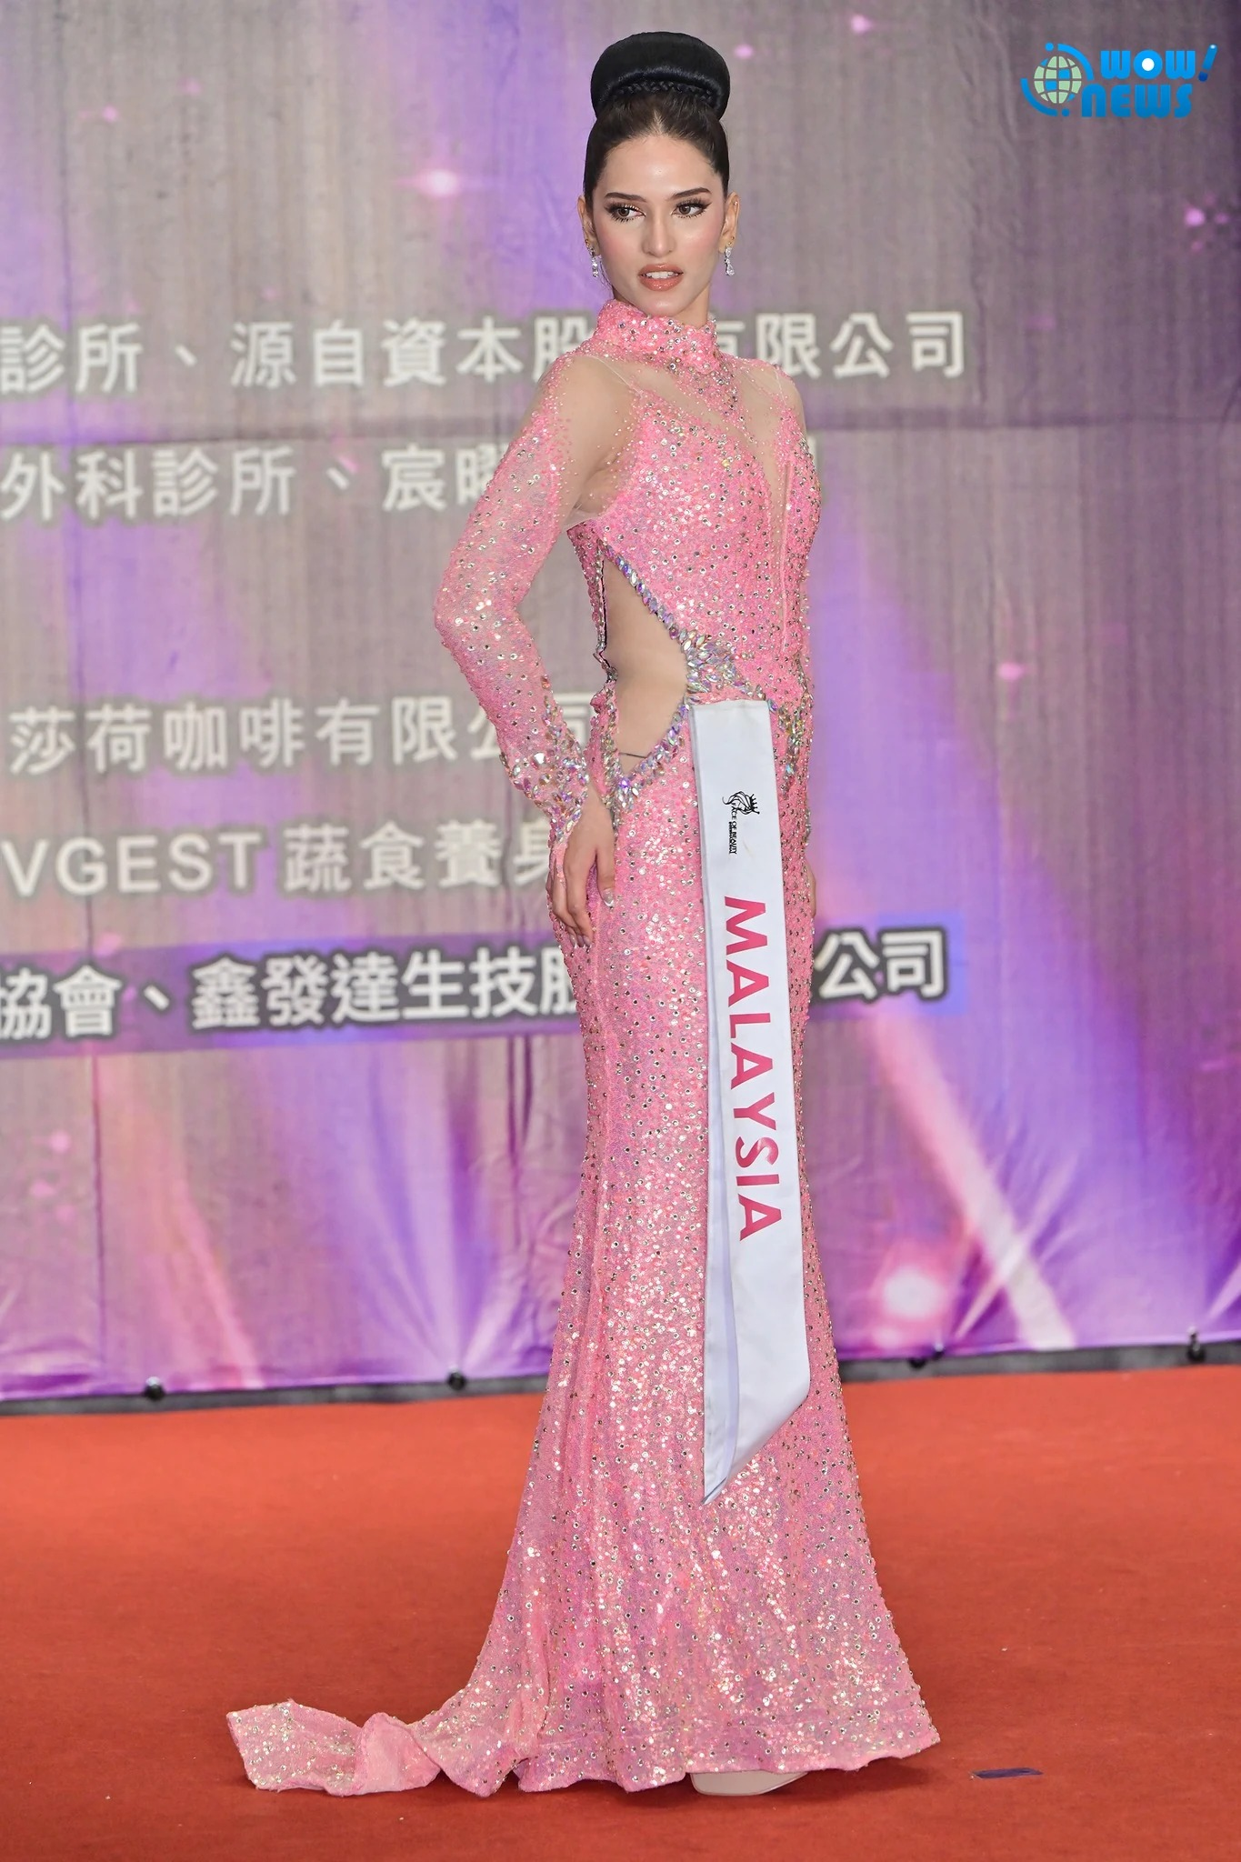
2026-10-30總決賽活動資料照。圖／黃忠正・Wow!NEWS。
圖片來源：https://www.wownews.tw/2026/10/2026_01664561917.html
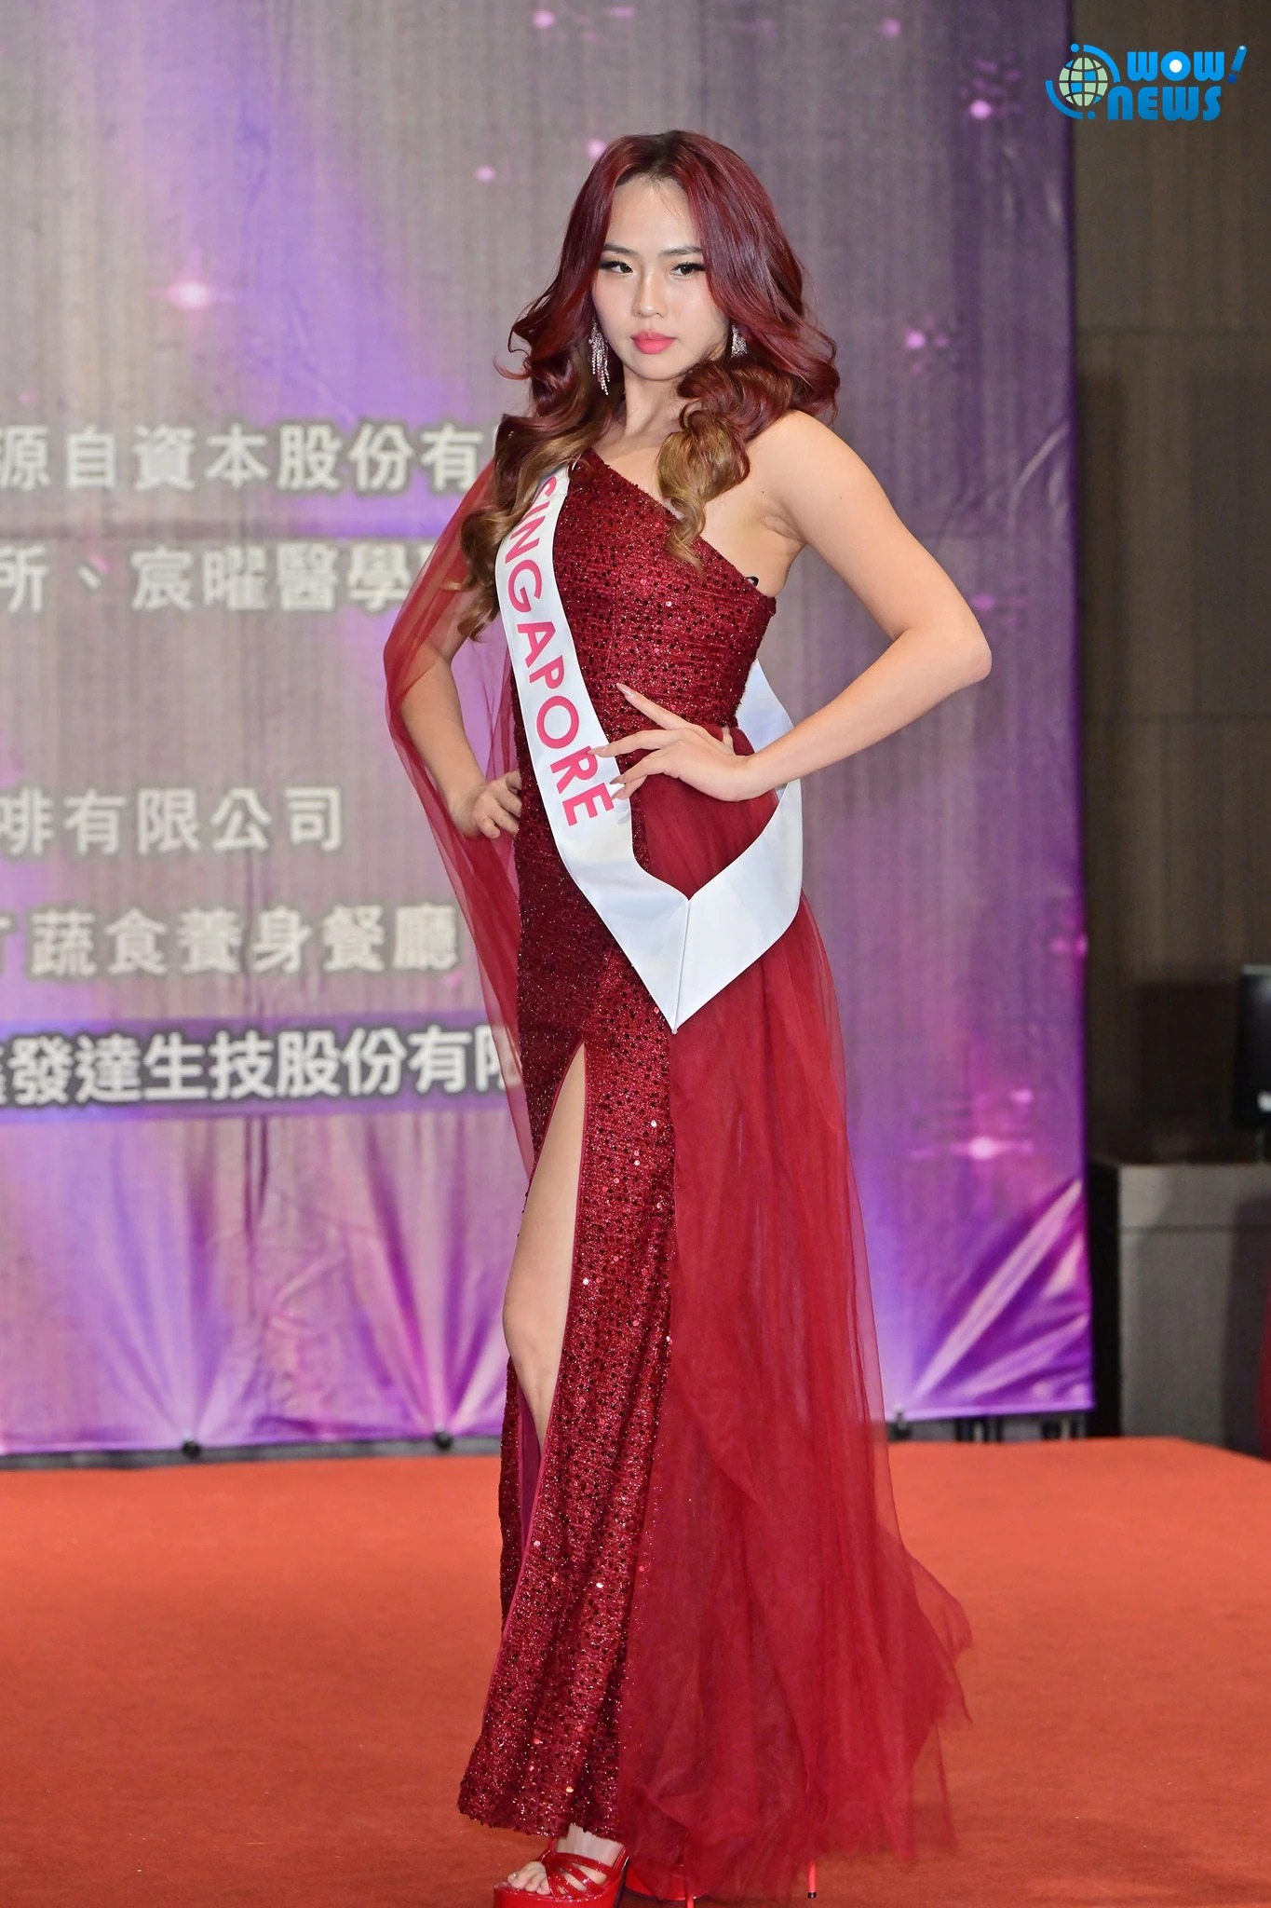
2026-10-30總決賽活動資料照。圖／黃忠正・Wow!NEWS。
圖片來源：https://www.wownews.tw/2026/10/2026_01664561917.html

資料來源
FOBI活動窗口｜合作與支持名單｜https://fobi.self.com.tw/Fobi#partners
Wow!NEWS｜2026總決賽報導與實拍｜https://www.wownews.tw/2026/10/2026_01664561917.html
經濟部｜源自資本公司登記｜https://findbiz.nat.gov.tw/fts/company/90273115
YOHO Global｜Source Capital平台介紹｜https://yoho-global.com/platforms/capital
唯美平台｜林弘修與整合服務理念｜https://bevenus.com/sample-page/
民生頭條／Yahoo｜林弘修既往公開訪談｜https://tw.news.yahoo.com/疫情升溫美的產業仍熱度不減-知名討論版服務再升級-071249037.html
FOBI 2026｜活動紀錄、實拍與品牌圖來源索引｜https://fobi.self.com.tw/Fobi/records

05｜把六種專業放進同一個系統：曜和的健康產業拼圖
以YOHO Global公開事業架構為脈絡，從陳湧仁博士的跨域願景，看台灣品牌如何與世界對話。
企業系統剖面｜正文733個中文字

從單項能力，到彼此配合
醫療、科技、數據與企業營運，往往使用不同的工作語言。曜和相關品牌架構所呈現的，是如何讓這些能力在同一段發展路徑中配合。這也讓它支持FOBI的故事有了產業整合的切入點：當國際觀眾由活動認識台灣，企業需要說明的不只是自己擁有什麼，更是不同專業如何形成完整的合作方式。

品牌創辦人與法人角色
YOHO Global創辦人頁介紹陳湧仁醫學博士，專業背景橫跨神經外科、再生醫學創新與人工智慧醫療架構。另據商工登記，曜和實業股份有限公司代表人為陳涵琳。

產品、臨床與營運的共同路徑
官網列出的事業面向涵蓋醫療服務、策略資源、數位智慧、健康資料、產品與臨床營運。對一般觀眾而言，這可以理解為一項創新需要研究、專業評估、品質管理與服務流程互相配合，才能走進真實生活。產品的實際用途、上市資格與銷售地區，仍須依個別資料確認；本次合作也不代表所有研發項目已經商品化。

讓創新有證據，也有人負責
依創辦人公開介紹，YOHO重視把研究能力與實際執行連接，並由人承擔重要決策責任。這項方向放在企業發展上，意味著國際成長需要可持續的團隊與制度，而非只增加市場名稱。將專業說明、服務體驗與合作流程整理清楚，有助不同國家的夥伴在首次接觸時理解品牌如何工作，也讓長期合作有共同語言。

不同市場，各有實際階段
品牌網站將台灣列為已營運，日本與紐西蘭列為策略合作，澳門與海南列為建置中，其他部分市場則屬規劃。這些階段應被分別理解，不能把意向寫成已完成的據點。對台灣企業而言，公開階段與合作範圍，本身就是可信賴的國際溝通方式；FOBI的參與紀錄可以增加認識品牌的入口，後續商務仍須正式洽談。

國際活動帶來的理解入口
國際佳麗在台灣展現儀態、文化與表達能力，讓觀眾看見多元的自信。企業參與這類活動，可由共同關心的生活與健康議題開啟交流，再以企業資料承接關注。

讓系統被看懂，也讓階段被看懂
一個集團的國際敘事，若能同時說明能力與目前階段，讀者便不必把所有規劃混成同一種成果。曜和專題以系統剖面呈現公開架構，活動影像則保存文化交流的背景。未來企業若提出正式計畫與可確認紀錄，這份內容便能持續延伸，讓世界看見台灣整合專業的方式，也理解每一步如何實際前進。

配圖與來源
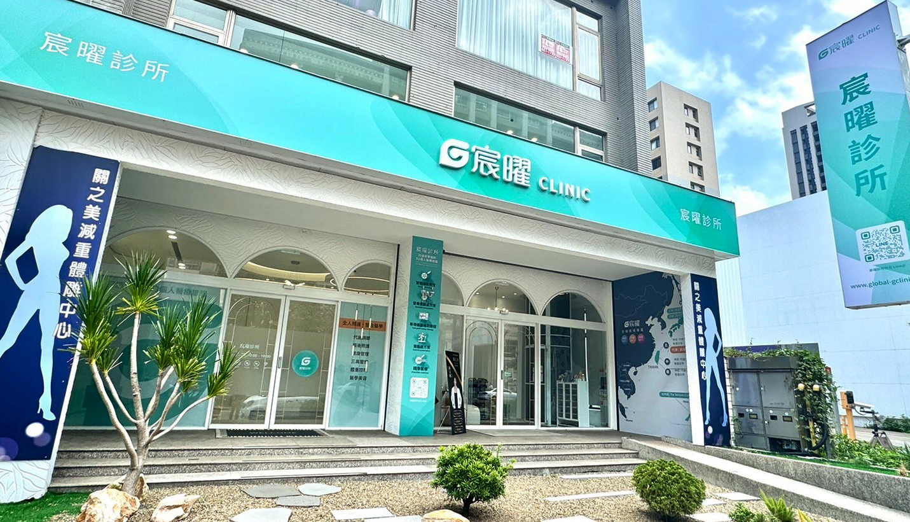
宸曜診所竹北門面資料照。圖／宸曜國際醫療體系公開網站。
圖片來源：https://www.global-gclinic.com/news/smart-healthcare-with-a-human-touch/
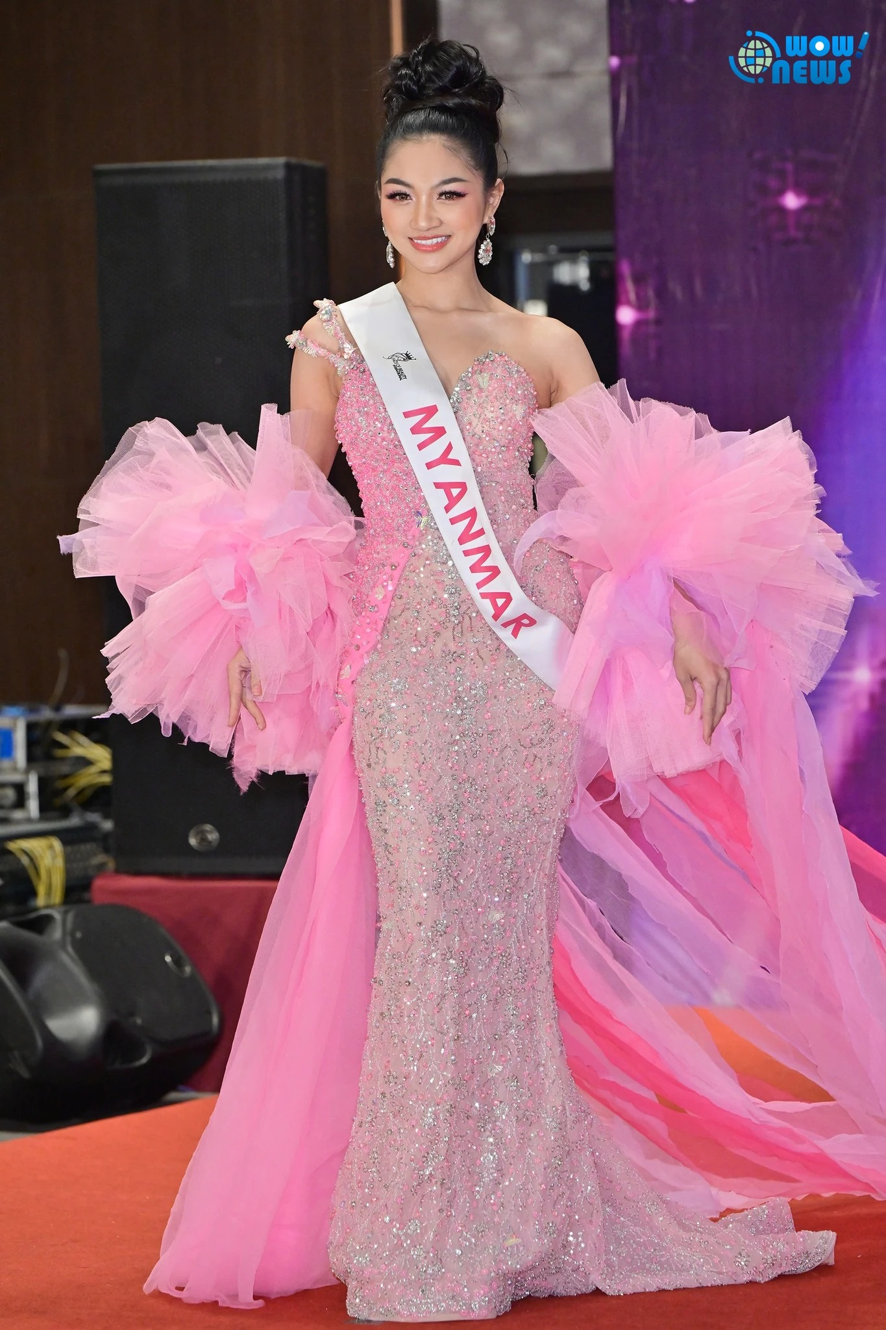
2026-10-30總決賽活動資料照。圖／黃忠正・Wow!NEWS。
圖片來源：https://www.wownews.tw/2026/10/2026_01664561917.html
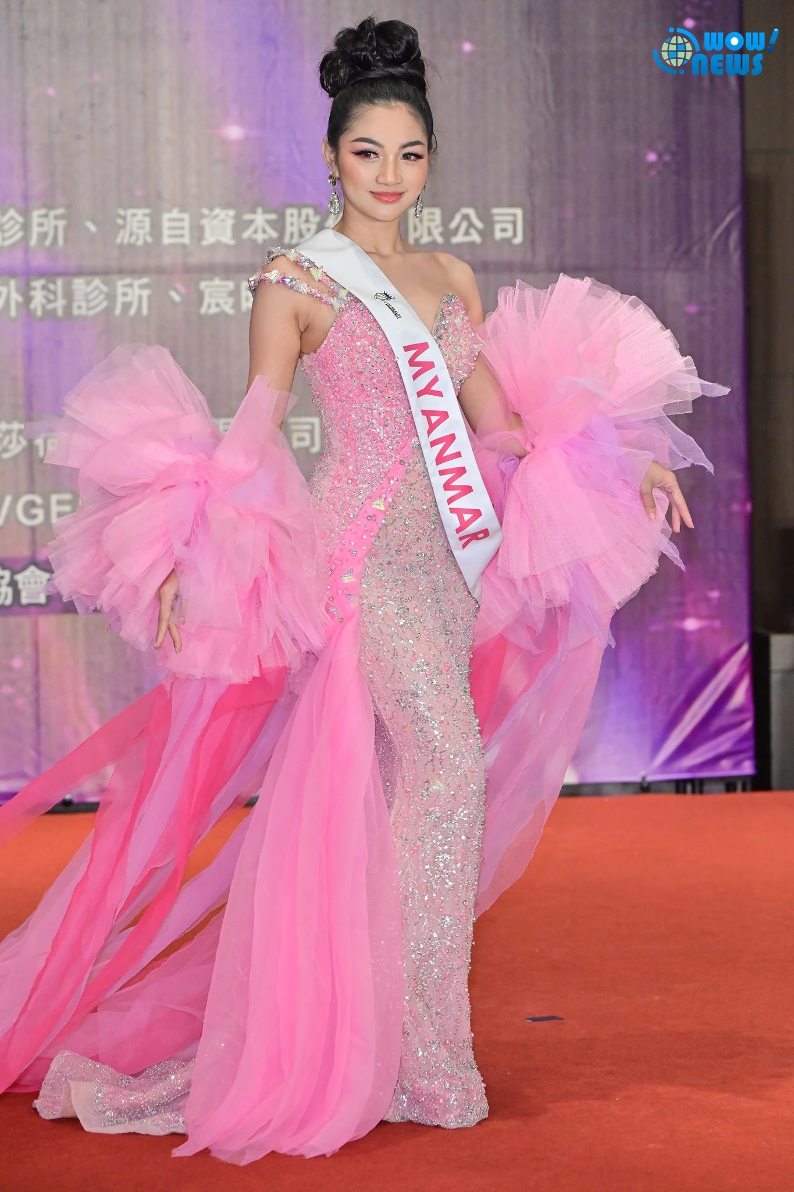
2026-10-30總決賽活動資料照。圖／黃忠正・Wow!NEWS。
圖片來源：https://www.wownews.tw/2026/10/2026_01664561917.html

資料來源
FOBI活動窗口｜合作與支持名單｜https://fobi.self.com.tw/Fobi#partners
Wow!NEWS｜2026總決賽報導與實拍｜https://www.wownews.tw/2026/10/2026_01664561917.html
YOHO Global｜品牌與事業架構｜https://yoho-global.com/zh-tw
YOHO Global｜創辦人介紹｜https://yoho-global.com/about/founder
YOHO Global｜產品與醫療科技｜https://yoho-global.com/platforms/medical-technology
經濟部｜曜和實業公司登記｜https://findbiz.nat.gov.tw/fts/company/89135488
FOBI 2026｜活動紀錄、實拍與品牌圖來源索引｜https://fobi.self.com.tw/Fobi/records

06｜一個問題，如何長成一個社群？醫美版的資訊交流與女性影響力
以創版人林弘修的公開經歷，閱讀醫美版從資訊交流到跨域合作的品牌故事。
社群發展側記｜正文765個中文字

社群從問題開始
有人想理解術語，有人想知道如何辨識資訊，也有人希望聽見不同生活經驗。醫美版的故事，可以從這些問題開始，而不是先從會員數字開始。當社群參與FOBI國際活動，原有的女性與專業對話，也有機會被放到不同文化交會的脈絡中，讓讀者理解台灣的品牌與資訊交流如何連接。

創版人的公開軌跡
既往民生頭條報導介紹，林弘修創立醫美整形保養交流討論版，並曾在產業論壇分享品牌與客戶體驗的整合思維。品牌自己的介紹頁，則將社群、醫師診所資訊與數位服務放入共同架構。這些背景顯示，醫美版的故事除了網路討論，也涉及如何讓不同角色找到彼此，並建立可以持續查閱的內容。

社群實際提供的入口
社群服務的核心不是單一實體產品，而是內容、互動規則與資訊入口。醫美版公開介紹包含經驗交流、專業資訊及品牌溝通；這些內容應讓讀者分辨個人經驗、一般知識與個別醫療判斷。透過清楚標示來源、說明合作關係與保留提問空間，社群才有機會在大量訊息之中，協助使用者建立自己的理解。

把品牌與客戶體驗接起來
林弘修在公開行銷分享中，以品牌規劃與完整客戶體驗的整合作為討論主軸。將這份思維帶入選美合作，可理解為讓品牌故事、女性觀點與專業資訊互相銜接。這並非宣稱每次社群討論都等同醫師諮詢，而是讓活動內容有脈絡、讓讀者知道下一步能查閱什麼，也讓企業介紹不只停留在口號。

讓台灣社群經驗被理解
不同市場對健康與外貌議題有不同文化背景。透過FOBI的交流情境，醫美版可以把台灣女性如何提問、如何重視專業及如何交流經驗，整理為國際讀者能理解的故事。

每個人物保有自己的故事
本屆佳麗在舞台展現的不只有禮服與儀態，也包括文化特色與面對觀眾的表達。這些影像提供討論多元自信的場合，並不表示參賽者需要醫療改變。醫美版專題將人物背景與賽事實拍分開呈現，讓讀者欣賞佳麗風采，也能清楚理解品牌參與與個人選擇之間的關係。

從一次貼文走向長期閱讀
內容的價值，不只在發布當天有多少回應，也在於日後的人能否找到清楚來源。醫美版這份側記把既往活動、品牌服務圖與本屆現場影像分開呈現，留下不同時間的發展線索。對國際讀者而言，這是一個由台灣社群開始的入口；對企業而言，也是讓每一次合作有脈絡、有回看位置的內容工作。

配圖與來源
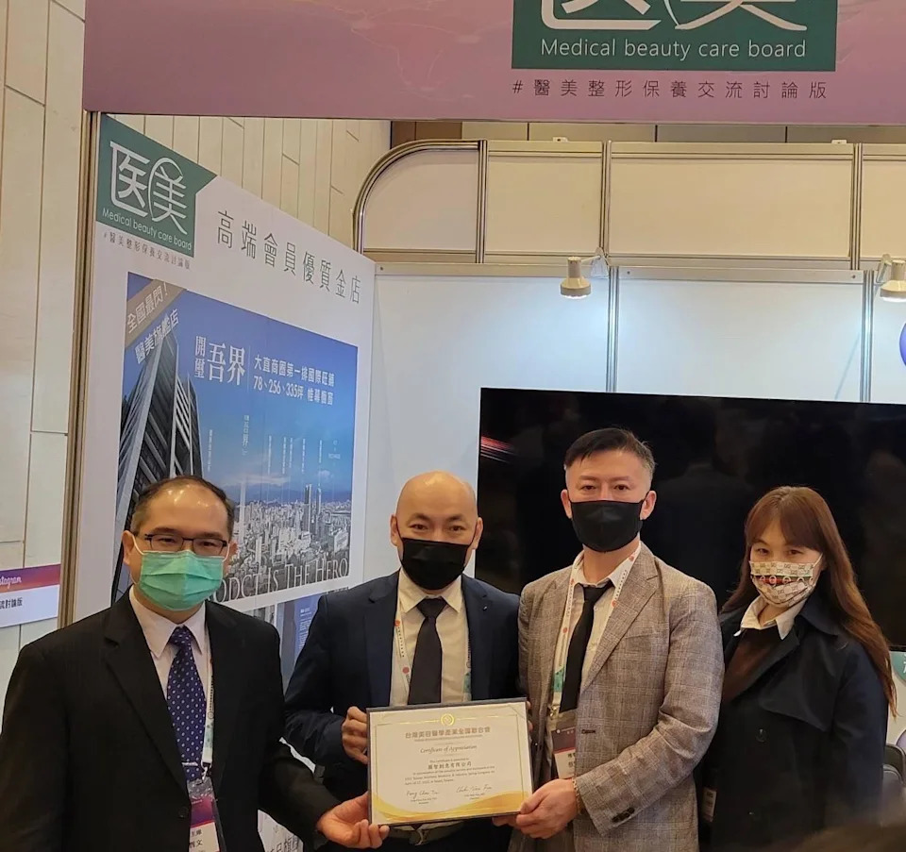
醫美版既往公開活動資料照。圖／圓智創意提供，民生頭條報導、Yahoo刊載。
圖片來源：https://tw.news.yahoo.com/疫情升溫美的產業仍熱度不減-知名討論版服務再升級-071249037.html

醫美版720度整合服務的既往品牌介紹圖。圖／圓智創意提供，民生頭條報導、Yahoo刊載。
圖片來源：https://tw.news.yahoo.com/疫情升溫美的產業仍熱度不減-知名討論版服務再升級-071249037.html
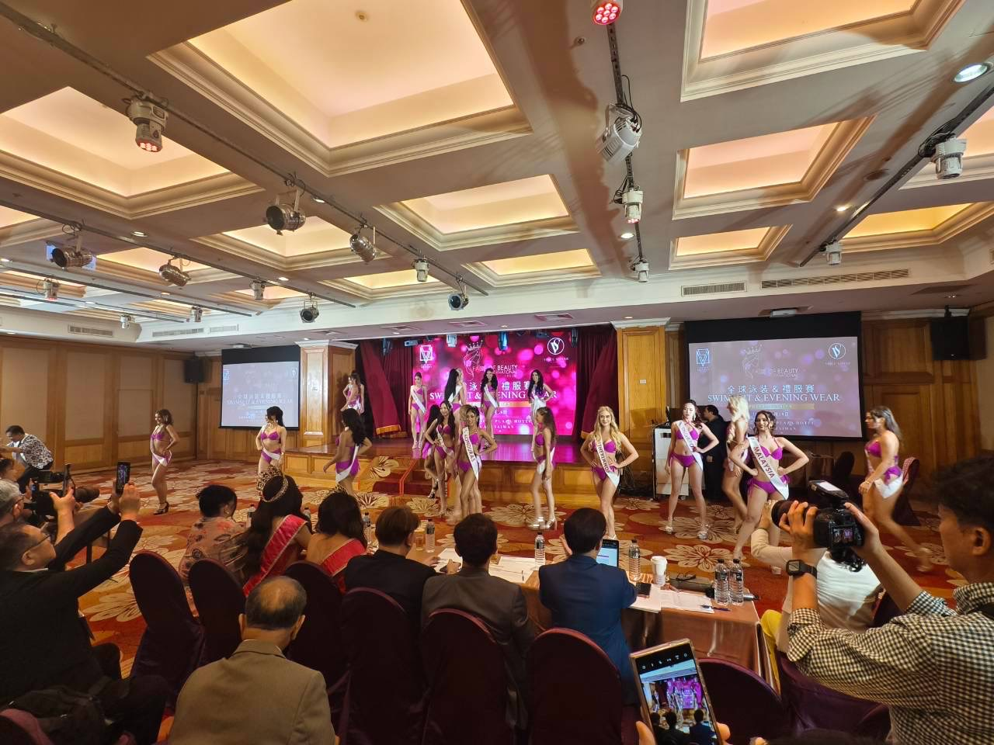
晚宴與舞台交流的現場全景。圖／活動方提供。
圖片來源：https://fobi.self.com.tw/Fobi/records#provided-05b02fcae8bb

資料來源
FOBI活動窗口｜合作與支持名單｜https://fobi.self.com.tw/Fobi#partners
Wow!NEWS｜2026總決賽報導與實拍｜https://www.wownews.tw/2026/10/2026_01664561917.html
醫美版／唯美平台｜公開品牌介紹｜https://bevenus.com/sample-page/
民生頭條／Yahoo｜創版人與社群服務報導｜https://tw.news.yahoo.com/疫情升溫美的產業仍熱度不減-知名討論版服務再升級-071249037.html
FOBI 2026｜活動紀錄、實拍與品牌圖來源索引｜https://fobi.self.com.tw/Fobi/records

07｜從一顆牙齒到材料科學：林俊彬教授的跨領域研究人物誌
以牙科、生物材料與國際學術經驗，為美麗、自信及台灣專業開啟不同角度。
研究人物誌｜正文740個中文字

笑容之外，還有知識的深度
人們在國際選美裡看見笑容，研究者則可能從結構、材料與功能提出不同問題。臺大林俊彬特聘教授的公開學術背景，讓這兩種視角產生有意思的對照。本篇以個人支持者身分與研究經驗為主軸，讓讀者由一場文化活動走近台灣牙科教育，也保留學術機構與個人活動參與之間的清楚範圍。

臺大與明尼蘇達的學術訓練
臺大牙醫學系與臺大醫院的公開介紹顯示，林俊彬具有臺大牙醫學士及美國明尼蘇達大學相關碩博士訓練，研究涵蓋牙髓病、生醫材料與力學。他曾任牙醫專業學院院長，長期參與臨床、研究與教育。這份跨領域背景，讓人物報導可以由笑容的外在印象，進一步談到專業知識如何被建立與傳承。

研究者的工作不只是一項商品
對教授與研究者而言，成果可能呈現在教學、論文、臨床知識與人才培育，而非單一消費產品。當國際讀者希望認識台灣專業，清楚的學術履歷、研究方向與機構資料，比籠統的知名頭銜更能提供實際理解。

由專業累積閱讀人物方向
從其公開經歷可見，學術研究與教育是長期累積的工作。將這樣的專業放進國際活動報導，有助提醒觀眾，美麗相關議題也能與科學、知識及資訊理解對話。

共同研究問題帶來的國際對話
台灣走向國際，不只有品牌輸出，也包括研究問題、專業教育與跨機構交流。牙科與材料科學提供可以跨越語言的共同議題，例如如何理解結構、功能及使用需求。FOBI的交流場景可以讓更多人開始認識這些背景，但不等於本次活動已簽署研究計畫、完成技轉，或讓任何賽事結果與學術機構形成關係。

笑容與個人自主的尺度
國際佳麗在舞台表達文化與個人特色，自信的來源也各有不同。報導以林俊彬公開肖像與FOBI實拍並列，呈現專業人物與活動背景，並非牙科診療或參賽者健康狀況的紀錄。欣賞舞台風采的同時，尊重每位女性的身體與外貌自主，才能讓健康與美的公共討論保持多元而平衡。

把專業說成能被理解的故事
研究人物的價值，不必被濃縮為一項商品或一個響亮稱號。公開履歷、研究問題與教育經驗，已經能讓國際讀者理解台灣長期累積的專業。林俊彬人物誌把這些背景與本屆活動分別記錄，讓支持有脈絡，也讓學術有自己的語言；未來若補入本人訪談，還能更深入呈現一個研究問題如何成為終身投入的工作。

配圖與來源
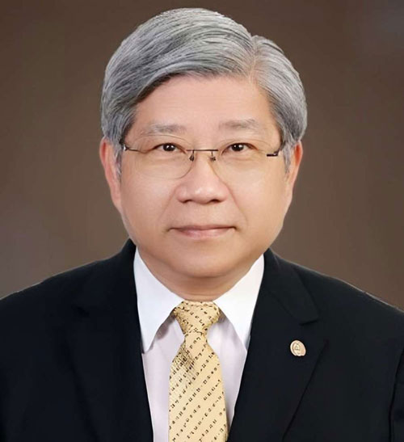
林俊彬特聘教授。圖／國立臺灣大學牙醫學系師資頁；非FOBI現場照。
圖片來源：https://ntusd.mc.ntu.edu.tw/Dod/teacher/teacher_intro?id=39

2026-10-30總決賽活動資料照。圖／黃忠正・Wow!NEWS。
圖片來源：https://www.wownews.tw/2026/10/2026_01664561917.html
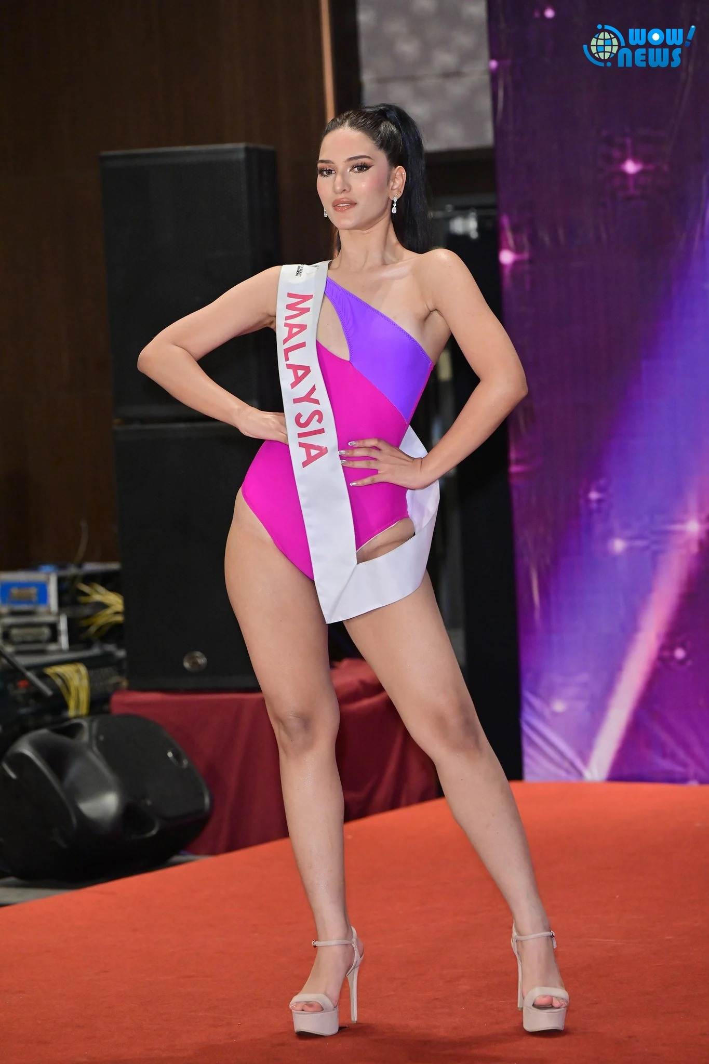
2026-10-30總決賽活動資料照。圖／黃忠正・Wow!NEWS。
圖片來源：https://www.wownews.tw/2026/10/2026_01664561917.html

資料來源
FOBI活動窗口｜合作與支持名單｜https://fobi.self.com.tw/Fobi#partners
Wow!NEWS｜2026總決賽報導與實拍｜https://www.wownews.tw/2026/10/2026_01664561917.html
臺大牙醫學系｜林俊彬特聘教授師資介紹｜https://ntusd.mc.ntu.edu.tw/Dod/teacher/teacher_intro?id=39
臺大醫院｜林俊彬公開專業介紹｜https://www.ntuh.gov.tw/dent/Vcard.action?q_itemCode=56&q_type=-1
衛福部口腔健康司｜委員與職稱資料｜https://dep.mohw.gov.tw/dooh/fp-6578-72774-124.html
FOBI 2026｜活動紀錄、實拍與品牌圖來源索引｜https://fobi.self.com.tw/Fobi/records

08｜把專業變成一個品牌：采新創辦人陳子瑾的服務與創業故事
從品牌起點、整體照護理念到跨文化理解，讓世界看見台灣醫療相關服務的故事。
創業品牌故事｜正文787個中文字

一位醫師，也是一個團隊的起點
專業可以屬於一個人，品牌卻需要讓不同團隊成員持續配合。采新創辦人陳子瑾醫師的公開發展歷程，適合由這個差別閱讀。本篇從院所起點、服務理念與既往專業資料出發，呈現台灣在地品牌參與FOBI的關係，讓國際觀眾在看過舞台之後，也有機會理解一個企業名字背後的長期經營。

陳子瑾與采新的公開發展歷程
采新公開企業介紹指出，陳子瑾於2003年創辦明德院所，之後延伸生技與其他服務發展。既往專業媒體亦介紹其整形外科與對外交流背景。

美學討論如何進入服務流程
依采新公開網站，服務涵蓋整形外科、美容醫學及身心整合等方向。這些是院所對外介紹的範圍，個別項目仍須依執業資格、實際提供內容與專業評估確認。對報導而言，更值得呈現的是如何了解需求、說明選擇與保留思考空間，讓品牌不只以技術名稱被認識，也以對人的理解建立對話。

團隊分工與同理心的品牌理念
采新對外品牌介紹重視團隊分工、服務一致性與對使用者感受的理解。這些理念放在企業經營，反映醫療相關服務需要長期累積流程，而非只有單一亮點。

理解不同市場的文化差異
不同市場對外貌、隱私與醫療選擇有不同期待。企業希望拓展國際交流，可以先提供可理解的介紹與正式諮詢管道，再由專業程序回應個別需求。FOBI讓不同文化的參與者在台灣相聚，為這樣的品牌溝通提供背景；至於海外合作、設點或服務成果，仍應有獨立正式資料，不能由賽事支持關係推論。

影像留下風采，也尊重選擇
本屆佳麗在舞台展現儀態、文化與表達，是個人準備與經驗的呈現。采新人物照、公開空間影像與賽事照各自標示來源，並不代表佳麗曾接受任何院所處置。報導希望保留多元美的討論，也讓觀眾理解，支持國際活動與提供個別醫療服務是不同關係，每位參與者都有定義自己的空間。

團隊如何延續創辦理念
品牌從一位創辦人的專業出發，也需要讓後來加入的團隊理解共同原則。對采新而言，公開介紹中的分工、服務一致性與同理心，可以成為讀者認識企業的線索，而實際執行仍須由院所流程與專業責任承接。

讓不同文化都能理解服務
國際受眾對外貌與醫療的期待不盡相同，品牌若能清楚介紹自己，也尊重不接受任何處置的選擇，就能建立更成熟的溝通。采新專題以創業與團隊服務為主線，把歷史人物照、公開空間資料與賽事影像分開。企業的故事因此既保留自己的發展路徑，也能在文化交流中尋找下一次正式對話的可能。

配圖與來源
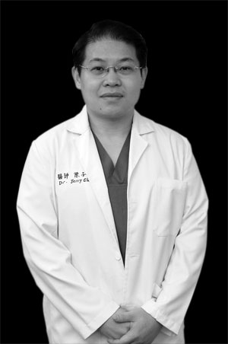
陳子瑾醫師既往公開專業照。圖／整形達人雜誌人物介紹頁；為歷史資料照，非FOBI現場或近期新拍肖像。
圖片來源：https://www.psbeauty.com.tw/visage/
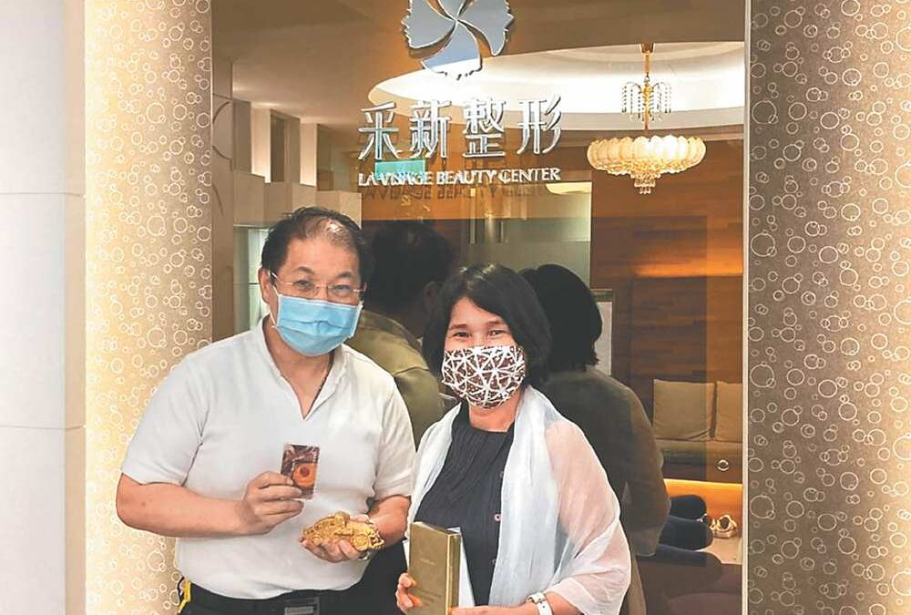
采新官網所列既往接待處合影資料照；本篇不辨認圖中訪客身分，亦非FOBI佳麗接受服務之紀錄。
圖片來源：https://lvbc.self.com.tw/
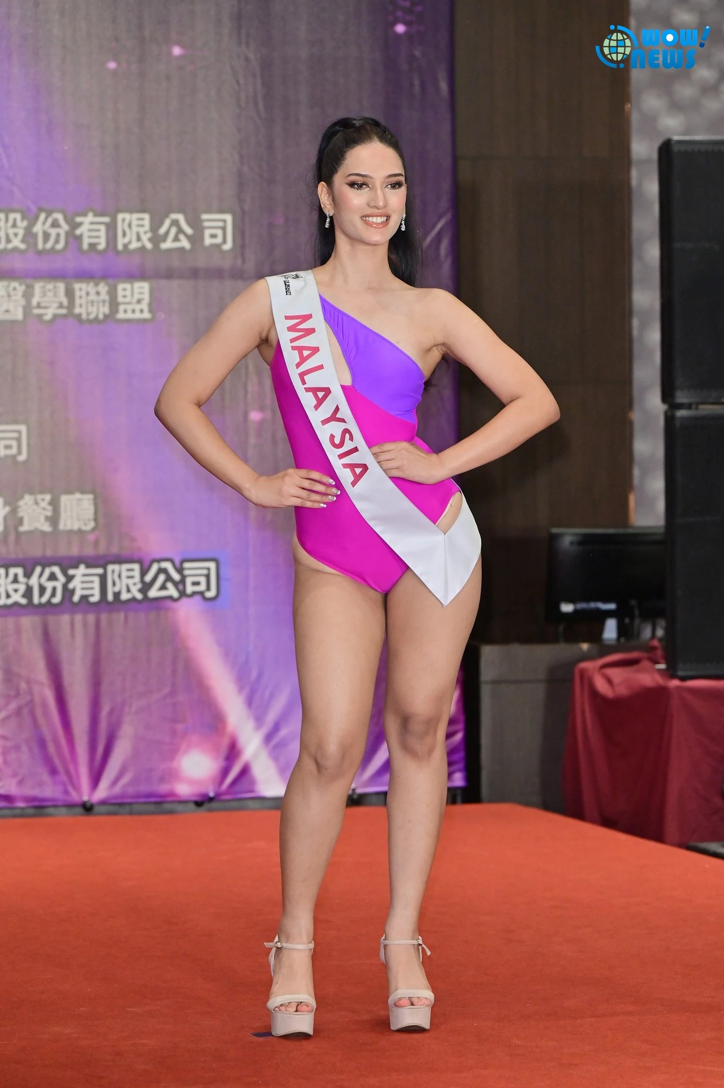
2026-10-30總決賽活動資料照。圖／黃忠正・Wow!NEWS。
圖片來源：https://www.wownews.tw/2026/10/2026_01664561917.html

資料來源
FOBI活動窗口｜合作與支持名單｜https://fobi.self.com.tw/Fobi#partners
Wow!NEWS｜2026總決賽報導與實拍｜https://www.wownews.tw/2026/10/2026_01664561917.html
采新｜公開品牌與院長介紹｜https://lvbc.self.com.tw/
采新｜企業提供的創辦歷程｜https://www.104.com.tw/company/19hrzubk?jobsource=2018i
整形達人｜陳子瑾既往專業介紹｜https://www.psbeauty.com.tw/visage/
采新｜品牌理念背景｜https://lvbc.tw/about-us/
FOBI 2026｜活動紀錄、實拍與品牌圖來源索引｜https://fobi.self.com.tw/Fobi/records

09｜一部車成交之後，服務才開始：弘達謝老闆的信任經營故事
依弘達國際汽車公開資料整理謝瑞益與團隊的品牌故事，延伸誠信、數位內容及跨域合作。
服務創業紀實｜正文779個中文字

成交不是故事的最後一頁
車輛交到使用者手中，品牌與人的關係並不因此結束。弘達國際汽車謝老闆的公開創業報導，讓我們可以由售後、資訊與團隊溝通閱讀一家企業。本篇依謝瑞益與品牌的既有資料整理，把汽車服務的長期尺度，放進FOBI國際活動的跨域交流之中，讓台灣服務精神有更具體的敘事。

謝氏兄弟的創業與調整
行銷人2023年的專訪，以謝瑞益與兄弟的創業歷程為主軸，介紹團隊從市場挑戰中調整經營方式的過程。對企業人物報導而言，這類具體經驗比單純規模形容更有內容。

商品之外，還有售後與資訊
弘達官方品牌介紹強調從購車到保養維修的服務銜接。汽車是需要長期使用的商品，讀者除了車型外，也會關心資訊是否完整、說明是否清楚及後續服務是否方便。

以誠實溝通累積品牌辨識
弘達官網以誠實溝通作為品牌服務理念。這項方向放在企業經營，意味著第一次接觸與後續回應都需要一致，也讓團隊能在不同服務階段維持共同標準。公開專訪也提到數位內容的運用，讓觀眾透過影片理解人與車的故事。

讓台灣服務經驗被具體介紹
汽車產業原本就接觸不同國家品牌與資訊，跨文化活動則提供更貼近人的交流場合。支持FOBI，可以成為介紹台灣企業如何接待、如何說明服務及如何建立信任的入口。後續若希望發展國際合作，仍須由實際業務與正式程序承接，包含合作範圍、責任及資訊透明；賽事參與本身不等同已完成跨國交易。

人物與車輛，各有照片原境
國際佳麗在台灣的舞台與文化活動，讓觀眾看見不同個人的自信與特色。弘達既往受訪、品牌資料照與FOBI實拍分別呈現，讓企業背景與活動關係清楚可讀。照片中的車輛與場景若來自其他年份，就不標示為本屆贊助車或佳麗實際乘坐紀錄；這也讓品牌報導保留可信賴的細節。

鏡頭讓團隊有機會被認識
公開創業報導提到影音內容的運用，讓觀眾除了看車，也能理解團隊如何解釋問題。數位敘事的價值，正在於把商品背後的人與工作呈現出來，使品牌在第一次接觸之後，仍有可以繼續認識的內容。

用日常回應，累積國際品牌印象
一個品牌如何回覆問題、如何說明商品，以及如何在需要時持續提供資訊，都可能成為被記住的理由。弘達這份報導以服務創業紀實呈現既有故事，不把本屆支持推論成未公開的供車安排。活動讓不同背景的人開始認識彼此，後續若能以清楚內容與實際服務承接，台灣企業的國際形象才有機會在日常之中延續。

配圖與來源

弘達國際汽車謝氏兄弟既往受訪畫面。圖／行銷人2023年創業故事報導；非FOBI現場照。
圖片來源：https://www.marketersgo.com/cases/202304/hongda-2/
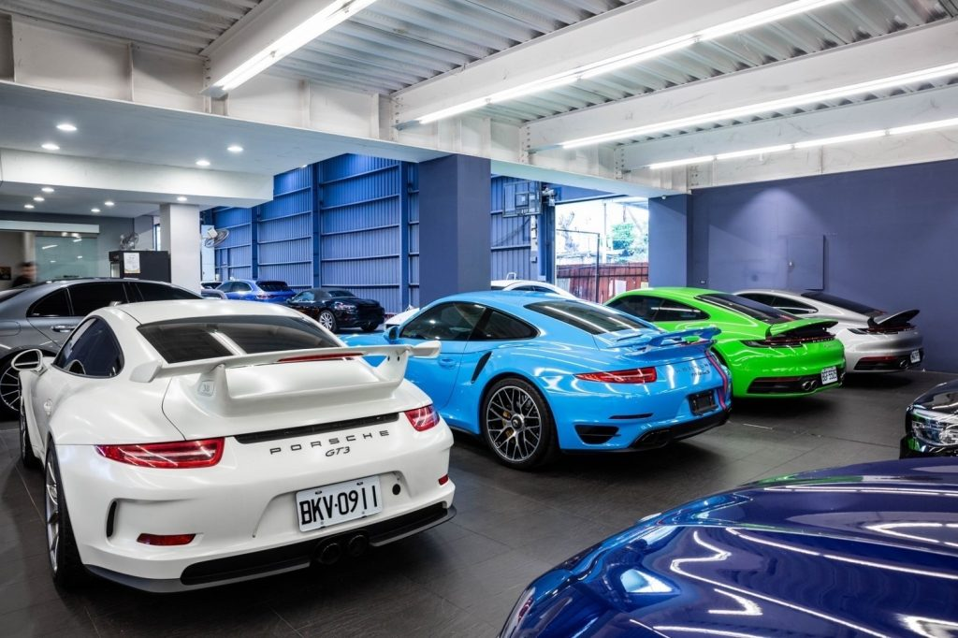
弘達國際汽車既往品牌資料影像。圖／行銷人2023年報導；車輛與場景不代表本屆提供品項。
圖片來源：https://www.marketersgo.com/cases/202304/hongda-2/
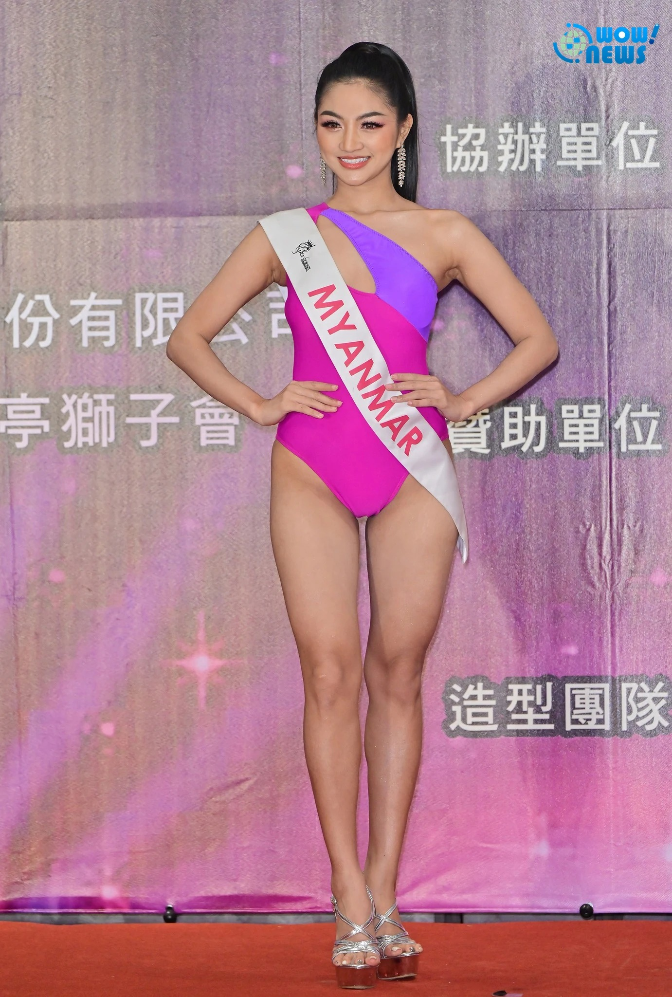
2026-10-30總決賽活動資料照。圖／黃忠正・Wow!NEWS。
圖片來源：https://www.wownews.tw/2026/10/2026_01664561917.html

資料來源
FOBI活動窗口｜合作與支持名單｜https://fobi.self.com.tw/Fobi#partners
Wow!NEWS｜2026總決賽報導與實拍｜https://www.wownews.tw/2026/10/2026_01664561917.html
弘達國際汽車｜品牌簡介｜https://www.hongdacar.com.tw/paper/about.php
行銷人｜謝瑞益與團隊創業故事｜https://www.marketersgo.com/cases/202304/hongda-2/
TVBS地球黃金線｜謝瑞益與品牌身分背景｜https://cars.tvbs.com.tw/celebrity/251671
FOBI 2026｜活動紀錄、實拍與品牌圖來源索引｜https://fobi.self.com.tw/Fobi/records

10｜速度之前，先學會準備：王藝傑教練的專業教育檔案
以Jacques Sport的公開培訓背景，閱讀安全、紀律與跨文化合作的品牌故事。
教練專業檔案｜正文774個中文字

先練習，再面對舞台
速度是賽車最容易被看見的部分，教練工作卻往往從基本觀念與反覆準備開始。Jacques Sport王藝傑教練的公開經歷，提供閱讀運動教育的入口。本篇把這段專業背景與本屆FOBI支持紀錄並列，不是把兩種比賽混成同一件事，而是讓讀者看見台灣不同領域如何培養表達、紀律與面對挑戰的能力。

從車手經驗延伸到教學
Jacques Sport師資頁介紹王藝傑的賽車與教練經歷，既往公開報導亦記錄他參與亞洲電競賽車相關培訓。教練的工作不只是展示速度，更是把專業拆解成學員能理解與練習的步驟。

模擬與培訓的學習入口
Jacques Sport公開服務介紹談到模擬賽車與培訓，透過教學協助初學者認識基本觀念。對一般讀者而言，這種服務的重點在於循序練習、理解規則及尊重安全條件，而非保證任何人在短期內取得特定成績。

讓更多人接近運動專業
從王藝傑公開參與的跨界活動與教學內容，可以看見推廣運動知識的方向。對教育服務品牌來說，讓初學者敢於提問、知道如何準備，與建立專業門檻同樣重要。這裡是依公開經歷整理的品牌觀察，並非本次新增訪談；教練對未來事業或國際計畫的具體主張，仍應由本人正式提供。

共同規則如何跨越語言
運動教育的跨國對話，經常需要面對規則、訓練方法與不同文化的學習習慣。台灣團隊若能清楚介紹課程、教學責任與專業背景，就有機會讓海外夥伴理解合作方式。

不同舞台上的長期準備
本屆佳麗以文化特色、儀態與表達展現準備成果，與運動員的長期練習，都能讓觀眾理解自信背後的投入。報導把王藝傑既往活動照、培訓場景與FOBI實拍分別標示，既呈現人物專業，也保留本屆舞台記憶。這些照片不表示佳麗曾接受賽車訓練、取得資格或為課程代言。

教育把經驗變成可練習的步驟
教練的專業不只在自己能做到什麼，也在如何觀察學習者、解釋規則與調整練習節奏。把經驗轉成可以理解的步驟，需要耐心與清楚表達。這讓王藝傑的故事可以從速度之外延伸到教學，也使台灣運動服務在面向國際時，有更具體的專業內容可以介紹。

讓學習有可以開始的地方
運動推廣若能把門檻與準備方式說清楚，就更容易讓有興趣的人找到自己的第一步。王藝傑檔案以既往培訓照片、具名活動資料與本屆賽事影像呈現不同時間的工作。跨界合作可以帶來新的相遇，具體課程與國際發展仍需正式安排；先把專業介紹完整，是讓台灣教育服務被理解、也被尊重的起點。

配圖與來源
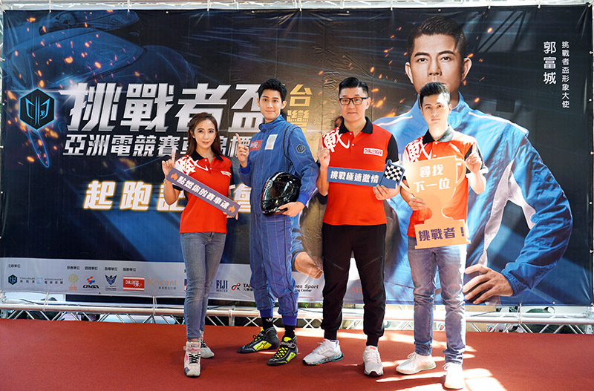
王藝傑（右二）與導師團隊參與2020年挑戰者盃公開活動。圖／CARTURE車勢文化、Yahoo汽車刊載；非FOBI活動照。
圖片來源：https://autos.yahoo.com.tw/news/總獎金獎品達六百萬-首屆-挑戰者盃-亞洲電競賽車錦標賽-臺灣站-113932540.html
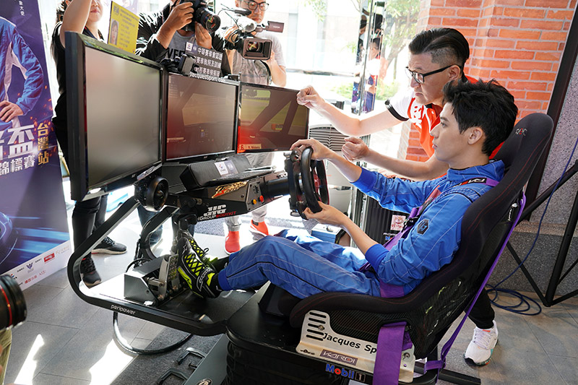
賽車培訓相關既往公開報導影像。圖／CARTURE車勢文化、Yahoo汽車刊載，2020年資料；非FOBI佳麗體驗紀錄。
圖片來源：https://autos.yahoo.com.tw/news/總獎金獎品達六百萬-首屆-挑戰者盃-亞洲電競賽車錦標賽-臺灣站-113932540.html
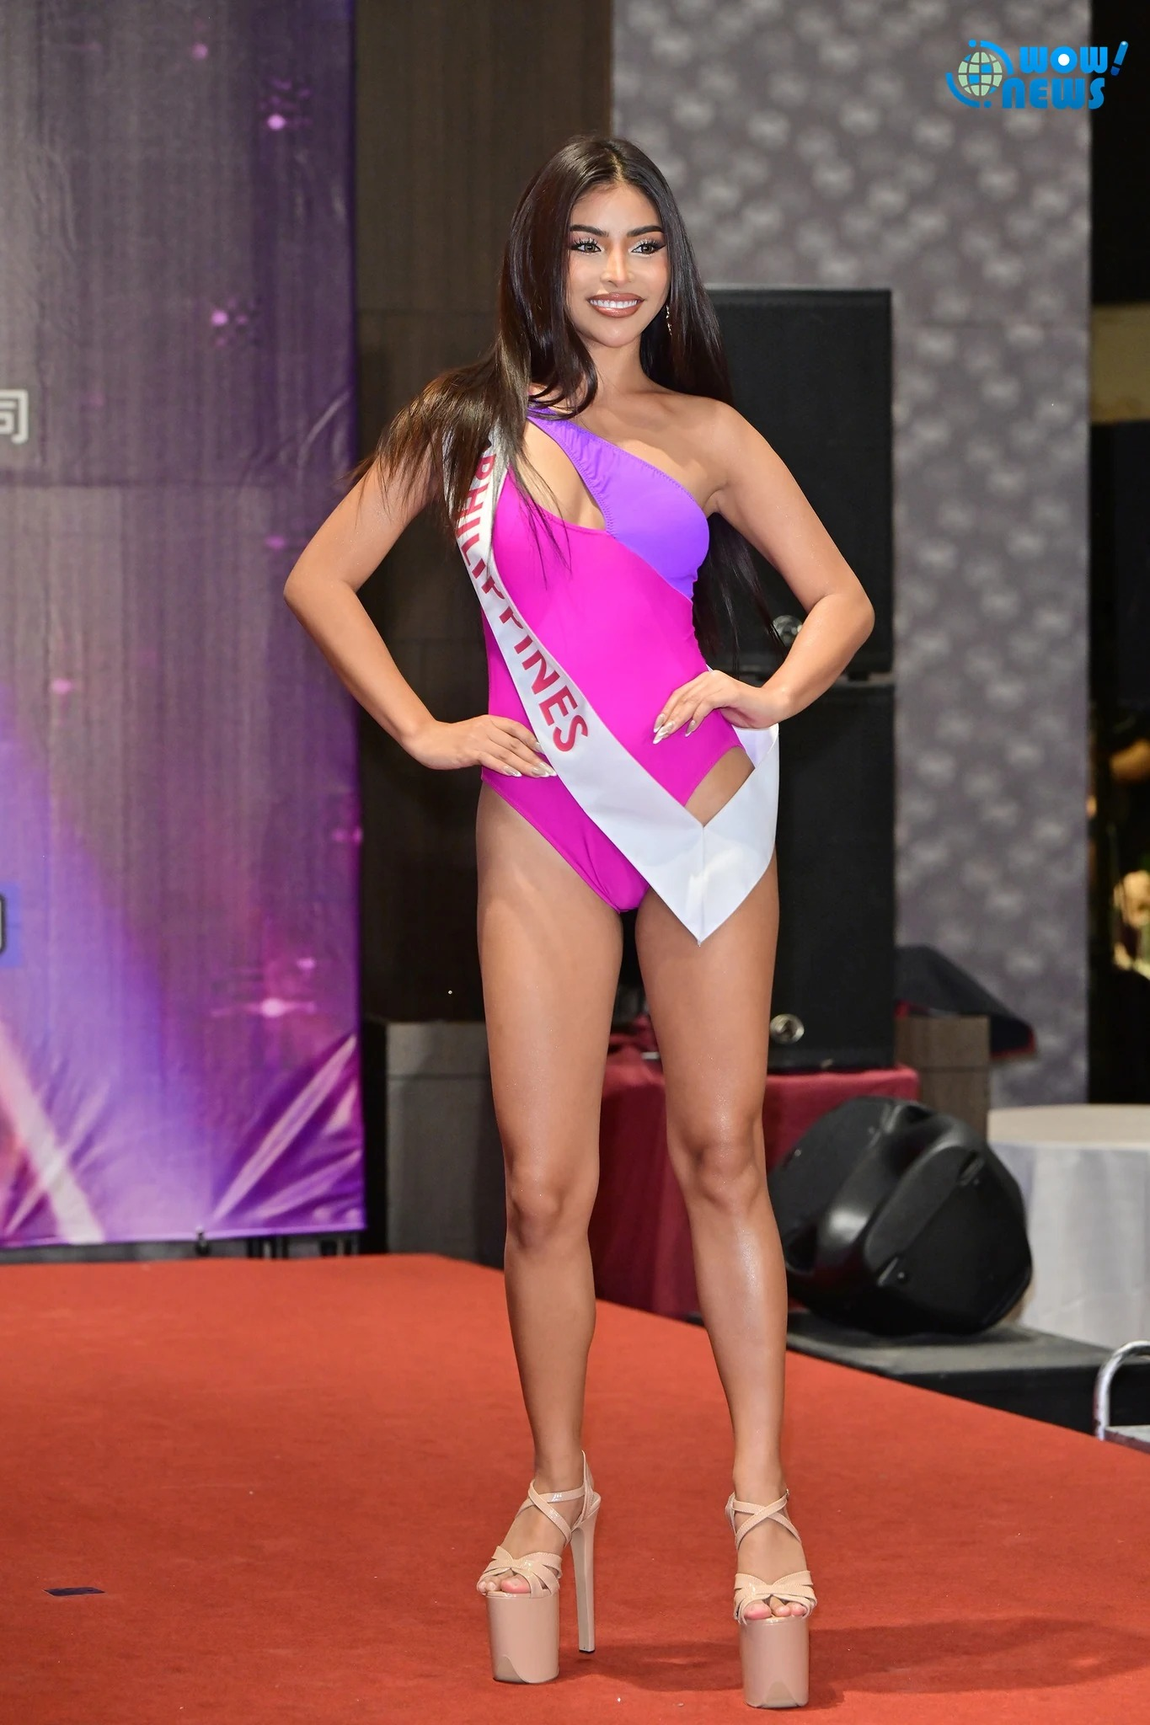
2026-10-30總決賽活動資料照。圖／黃忠正・Wow!NEWS。
圖片來源：https://www.wownews.tw/2026/10/2026_01664561917.html

資料來源
FOBI活動窗口｜合作與支持名單｜https://fobi.self.com.tw/Fobi#partners
Wow!NEWS｜2026總決賽報導與實拍｜https://www.wownews.tw/2026/10/2026_01664561917.html
Jacques Sport｜師資介紹｜https://jacquessport.com/師資介紹/
Jacques Sport｜公開培訓資訊｜https://jacquessport.com/
CARTURE／Yahoo汽車｜2020年培訓與王藝傑具名照片｜https://autos.yahoo.com.tw/news/總獎金獎品達六百萬-首屆-挑戰者盃-亞洲電競賽車錦標賽-臺灣站-113932540.html
FunNow｜雅克運動行銷服務背景｜https://www.myfunnow.com/zh-tw/branches/3040324569509
FOBI 2026｜活動紀錄、實拍與品牌圖來源索引｜https://fobi.self.com.tw/Fobi/records

